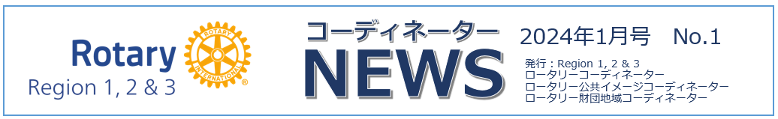
柔軟で愛に満ちたクラブ運営をしましょう
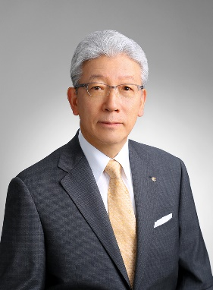
第2地域 ロータリーコーディネーター補佐 若林 英博 （東京麴町RC）

ロータリークラブは「正会員」と「名誉会員」の2種類の会員種類をもつことができます。
正会員の必須事項は1.例会に出席すること 2.会費を納めること 3.ロータリーの雑誌を購読することですが、会費の中にはRI人頭分担金、地区賦課金、例会費、事務局経費、場合によっては地区大会人頭分担金などが含まれます。
現在RIでは、クラブが多様な会員種類を作っても構わないことになっています。第2580地区のクラブでは、様々な会員種が出来ていますのでご紹介いたします。
- シニア会員・・・ご高齢の方の退会防止につながります。あるクラブでは、“年齢84歳以上、ロータリー歴20年以上、クラブ理事会でシニア会員になれるかどうかの可否を判断する”と基準を設けています。例会には月1回まで出席は無料、あとはメークアップ扱い（ビジター費をいただく）にします。会費は年10万円にしています。この制度は会員が仕事をリタイアして満額の会費負担が厳しい、ご高齢になられて体力的に厳しく家族の反対がある、そろそろロータリーを引退かという方を想定しています。最後までロータリアンでいたい、棺桶にバッジを付けて入りたいなど、心の底からロータリーが大好きな方に手を差し伸べる仕組みです。但し余裕のある資産家の方には、申し訳ないですが、84歳以上になられても一般の正会員のままでいていただくというクラブの規定があります。理由はクラブの運営費が不足するからです。
- 家族会員・・・正会員のご家族に入会してもらう仕組みです。例えばご主人がロータリアンで、ご子息が他団体に入会しているということはよくありますが、家族会員制度を利用して早くからロータリーに入会いただこうとする制度です。会費は正会員の半額とし、世帯で合計1.5倍の会費を支払います。例会にお二人揃って無条件参加可能としているクラブと、例会参加はお一人ずつなど、ある程度の出席制限を設けているクラブがあります。お二人揃って全ての例会に参加されると採算が合わなくなる可能性があるからです。
- WEB会員・・・コロナ禍でズームなどを使った、対面とバーチャルのハイブリッド例会が可能となりました。WEB会員は、例会にバーチャル参加することが基本となります。食事を召し上がらないので会費を低額に設定することができます。例会に対面参加した場合にはビジター費をいただきます。家族会や親睦旅行には対面で参加します。お仕事の関係で昼の例会に出にくい方、遠方の方、若くてまだ満額の会費負担が厳しい方に対して有効な制度です。

会員制度ではありませんが、衛星クラブの紹介をします。すでに全国的に衛星クラブが多くなってきました。衛星クラブの創設には8名以上の会員候補者が必要です。会員が20名以上になるとロータリークラブに変更することも可能です。衛星クラブの会員は、スポンサークラブの会員として会員数に加算されます。例会数や会費は衛星クラブが独自に決めますが、RI人頭分担金などは支払わなくてはいけません。現在年間6万円の会費としている衛星クラブが当地区では多いようです。
なお、これらの会員種類は全て各クラブの理事会で詳細を決めていただきます。どうぞクラブの活性化に役立ててください。皆様の周りで、新しい会員種類を設けたクラブや検討中のクラブがあれば、ぜひ詳細をご教授ください。機会があれば、全国のクラブへ情報共有したく思います。
入力フォーム https://forms.gle/1hneFbkGGzPyJ7ay8

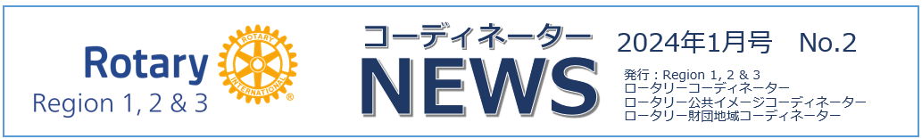
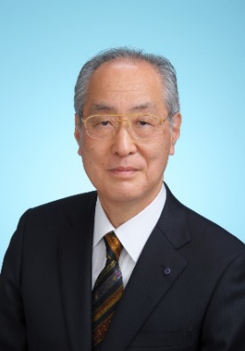

第2地域 ロータリー公共イメージコーディネーター補佐 高良 明（川崎西RC）

（ポリオ根絶ショートストーリー）
- 昔々、世界で、ポリオという病気で困っている子供たちがたくさんいました。
- しかし、世界中の誰も助けることができませんでした。多額のワクチンのお金が必要だった
のです。
- それを知ったロータリーは、「奉仕の理念」のもとに手を差し伸べることにしました。
- その結果、人道的奉仕を志すロータリーの仲間たちによって多額の寄付が集まり、とうとうこの世からポリオをなくすまで「あと少し」のところまできました。
- ポリオを根絶し、世界の子供たちが笑顔で暮らす日が間もなく訪れようとしています。

一人ひとりのエネルギーを結集すれば偉大な力が生じます。そのエネルギーの元（源泉）は一体何でしょうか。フィロソフィーや、理念・目的といった人生・世界観に基づいた「考え方」であろうと思います。行動しなければ確かに何も生まれませんが、その行動を促す原動力となるものは、その「考え方」にあろうと思います。ロータリーは崇高な「超我の奉仕」の標語（フィロソフィー）を根底に、「奉仕の理念」を具体的に実践行動して形に現わさんとする職業人の集まりです。
ポリオ根絶の国際プロジェクトの成果も、「奉仕の理念」が具体的な実践行動として現れた結果です。「The Ideal of Service」＝「Take Action」でなければなりません。これはコインの表裏の関係と同じでありましょう。そこにロータリーたる真骨頂があると思います。

また、ロータリーは「何をするか（What）」を考えることはもとより大事なことでありますが、ロータリーは「何のためにそれをするか（Why）」を常に問いかけて、ロータリーの目的、そしてロータリーの使命を果たしビジョンを実現していかなければなりません。異なる職業人の集まりであるロータリーにとっての魅力は、何といってもDEIよろしく異業種の仲間との友情にありますが、その根底に流れる「奉仕の理念」を中心としたロータリーの価値観が、個々のロータリアンの心に灯をともし、これがロータリークラブの存続、あるいは社会の発展、世界の平和へと広がり、これらの紐帯となっていることだと思うのです。ロータリーの哲学を学び、これを仕事で、クラブで、社会で活用し行動してこそロータリーの存在価値・意義があり、そこにロータリーの魅力を演出する価値があると考えます。

このように真のロータリーの魅力を一般社会に伝えられれば、公共イメージの向上につながり、ロータリーの更なる発展向上の推進力になるものと信じます。世界中を「奉仕の理念」が当たり前の世の中にしたいものです。

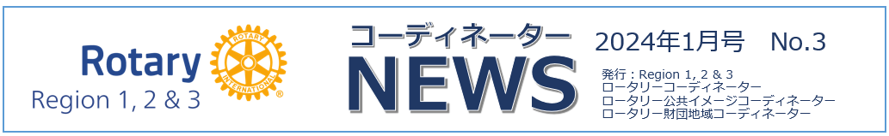
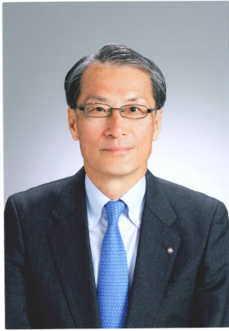

第2地域 ロータリー財団地域コーディネーター補佐 大谷 新一郎 （相模原南RC）

第２地域ロータリー財団コーディネーター補佐を前任者田中賢三氏より引き継ぎ拝命しました大谷新一郎（２７８０地区・相模原南RC）です。伊藤ＲＲＦＣの補佐として与えられた職務を粛々と務めてまいる所存です。
2023年１１月１９日に行われましたロータリー財団地域セミナーにおきまして、令和４年度に公益財団法人ロータリー日本財団に寄せられた寄付額は２，２１０，２６３千円と最高額を達成できた旨の報告がありました。皆様の財団に対するご理解とご協力に心から敬意を表する次第です。
このように寄付に対する考えが次第に高まってきたことには大いに喜ばしいことですが、「寄付の文化」はまだまだ日本において理解が希薄ではないかと思います。世界の現状に目を向けてみますと、「世界人助け指数」という評価の中で日本は２０１９-２０年度では１１８位（１１９か国中）と下から２番目となっており、１位アメリカ・２位ミャンマー・３位ニュージーランドとなっております。
アメリカは２０２０年にアマゾン創業者（ＣＥＯ）ジェフ・ベゾス氏が約１００億ドルの寄付を行っておりますので当然１位でありましょうが、ミャンマーが過去３年１位であったことは子どものころから何らかの形で寄付という行為が日常生活に浸透していることがうかがえます。
では我が国において昔から全く寄付行為が無かったのかというとそうではありません。奈良時代には仏教僧が民間から奉加（ほうが）と呼ばれる寄付を集める活動がありましたし、江戸時代には商人たちが寄付を出し合って橋を建設したり子どもらのために寺子屋を開いたり慈善活動や後進育成に財産・時間を提供する文化がありました。
ところが明治に入り国の政策で地方自治体が中央集権体制となり「福祉をはじめとする公共サービスは行政がやるべきもの」という意識が植え付けられた結果、寄付行為や人助けの精神が乏しくなってしまいました。
しかし近年我が国も次第に寄付に対する考え、理解が向上してきたように思えます。日本は自然災害が比較的多い所で過去において大きな震災等がありました。１９２３年の関東大震災そして１９９５年の阪神淡路大震災、まだ記憶に新しい２０１１年の東日本大震災とたて続きに見舞われました。どの時も日本はもとより世界中から大きな支援をいただき、国内では人助けの理念のもとボランティア活動が活発に行われるようになり、災害にあった人たちへ個人が個人で出来る範囲の支援が顕著になってまいりました。
近年の我が国の寄付額を見ますと
２０１０年（４９００億）――＞２０２０年（１兆２２００億）となり徐々ではありますが「良いことをしよう」という考えが進んできたのではないかと思います。その「寄付の文化の向上」をロータリークラブが率先して進め、国民の皆様に啓蒙していくのも大きな活動のひとつだと思います。１９１７年にロータリー財団を創設したアーチC・クランフの「世界でよいことをしよう」を実行し、世界平和を目指していきたいと思います。

